Práctica 4
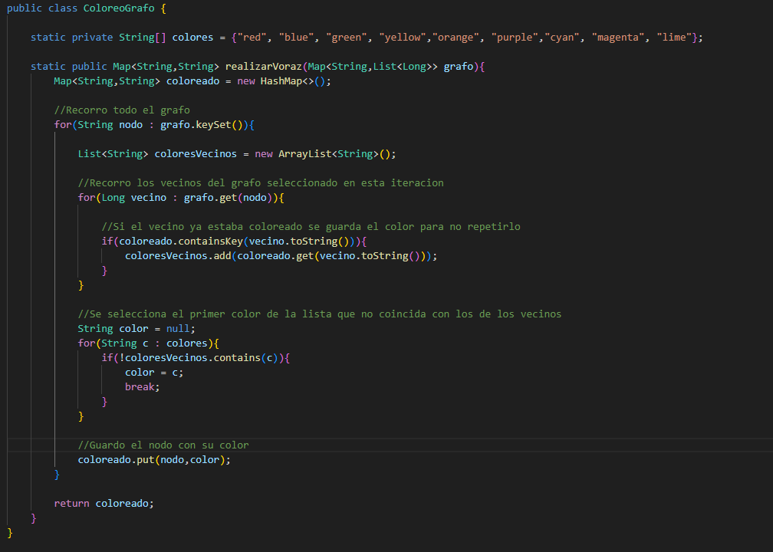

El algoritmo, por lo general, tendría una complejidad de O(n), ya que a pesar de que hay dos bucles anidados en 2 puntos del programa el único bucle que recorre todos los nodos del grafo es el externo, y los otros dos no deberían hacer un número elevado de iteraciones, pues el segundo solo recorre los 9 colores disponibles como máximo y el primero el número de vecinos de cada nodo. Por lo general el número de vecinos por nodo es muy inferior al número de nodos, pero si se diese el caso de que en un grafo el número de vecinos sea similar al de nodos llegaría a una complejidad O(n²) .
Tabla de tiempos obtenidos ejecutándolo con optimización
n | t Coloreado (ms)
8 | 38
16 | 2
32 | 2
64 | 4
128 | 3
256 | 5
512 | 9
1024 | 14
2048 | 30
4096 | 57
8192 | 108
16384 | 257
32768 | 941
65536 | 3279

A diferencia del resto, los dos últimos valores obtenidos no concuerdan con la complejidad calculada. Esto puede deberse a que los tiempos se han medido sobre la clase Devorador, que además de ejecutar el algoritmo realiza otras tareas como leer los archivos .json y rellenar los Map con los datos, y para valores grandes no se adapta a la complejidad del algoritmo que calcula la solución al problema.

